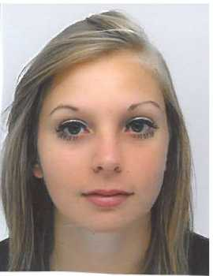
Marion FOSSE
42 Grande rue
55190 TROUSSEY
27/09/1994
22 ans
Tél : 06.42.71.86.30
m.fosse27@laposte.net
Permis B avec voiture

LICENCE PROFESSIONNELLE CONSEILLER, SOUSCRIPTEUR, GESTIONNAIRE EN ASSURANCE

FORMATION ET DIPLOMES

2015-2017 -BTS MUC (actuellement en fin de deuxième année) en Alternance, Maxéville (54)
2014 -Obtention du Baccalauréat Sciences et Technologie de la Gestion et du Management option Gestion et Finance, Lycée Saint Charles Sainte Croix Le Mans.

EXPERIENCES PROFESSIONNELLES

Août 2015 – Août 2017 : Employée commercial, Cora, Toul (54) – Contrat de professionnalisation
-Relation client
-Vente de téléphone, mise en rayon, gestion des stocks

Août 2015 : Remplacement en boîte d’intérim, Sup Intérim, Commercy (55)
-Relationnel client, orientation des différentes personnes sur des postes professionnels suivant leur profil.
-Elaboration de fiches de payes

Mai-Juin 2015 : Opératrice de manège, Papéa Parc, Le Mans (72)
-Proximité avec les clients du parc, assurer leur sécurité
-Mise en route de l’attraction

Nov. -Avril 2015 : Employée Service Client, E. Leclerc Drive, Changé (72)
(Contrat CDD de 28h/semaine) -Livraison des commandes
-Relation Client

Févr.-Nov. 2014 : Préparatrice de commandes, E. Leclerc Drive, Allonnes (72)
(Contrat CDI de 15h/semaine) -Travail en autonomie

Juillet-Août 2013 : Hôtesse de caisse à U express, Notre dames de Mont (85)
-Relation Client

INFORMATIONS COMPLEMENTAIRE

Informatique: Word, Excel, Access, PowerPoint, Internet, Outlook, …
Loisirs: -Pratique de la Gymnastique depuis 18 années en compétition à un niveau National (2 ans de sport étude).

